**Projektmanagement**

Projekt = im Lateinischen, das nach vorne Geworfene

Definition nach DIN-NORM 69901: Vorhaben das im Wesentlichen durch Einmaligkeit der Bedingungen in ihrer Gesamtheit gekennzeichnet ist wie z.B.: Zielvorgabe, zeitlich finanzielle oder andere Begrenzungen, Abgrenzungen gegenüber anderen Vorhaben, projektspezifische Organisation

Was macht ein Projekt aus:

* Zeitliche Befristung
  + Festgelegter Anfangs- und Endzeitpunkt
  + Nicht immer klar Auszumachen, wenn Projekt in laufende Produktion übergeht
* Neuartigkeit
  + Neue Herausforderung, nicht wiederholter Routinevorgang
  + Informationsbeschaffung über das Projekt ist daher schwierig
  + Aus dem hohen Innovationsgrad ergibt sich ein hohes Risiko
* Einmaligkeit
  + Einmaliges Vorhaben im Unterschied zu Routineaufgaben
  + Einzelne Bestandteile können aber sehr wohl routinemäßig ablaufen
* Größe
  + Umfang muss Einrichtung eines Projektes und einer Projektorganisation rechtfertigen
* Komplexität
  + Aufgaben auf verschiedene Personen unterschiedlicher Fachbereiche befristet übertragen
  + Hoher Abstimmungsbedarf
  + Hoher Schwierigkeitsgrad

Projektmanagement: „Gesamtheit von Führungsaufgaben, -organisation, -techniken und -mittel für die Abwicklung eines Projektes. (nach DIN-Norm 69901)

Dimensionen des Projekterfolgs:

* Qualität der Projektergebnisse
* Projektkosten
* Termine
* Zufriedenheit der Beteiligten

Warum Projektmanagement:

* Steigerung der Kreativität und Innovationsfähigkeit
* Zielorientierte Kooperation
* Nutzung projektfördernder Werkzeuge
* Konsequente Projektplanung
* Verbesserung des Informationsflusses und -austausches
* Erhöhung der Effizienz bei der Projektarbeit

Arten von Projekten:

* Klassifizieren Projekte nach fünf Kategorien
  + Projektinhalt
  + Zeitintervall und Termindruck
  + Verhältnis von Auftraggeber und Auftragnehmer
  + Aufgaben von Projekten
  + Integrationsbedarf Dritter

Komponenten des Projektmanagements

* Klare Zielsetzung
  + Sorgfältige Definition von klaren, eindeutigen, realistischen und von den Betroffenen akzeptierten Projektzielen und Zwischenzielen vor Inangriffnahme des Projektes
* Topmanagement-Engagement
  + Projektunterstützung durch Topmanagement (Unternehmensleitung bzw. Auftraggeber) und Führungskräfte der beteiligten Unternehmenseinheiten
* Teamarbeit/Kooperation
  + Echte Teamarbeit innerhalb des Projektteams einschl. enger Kooperation mit allen beteiligten Stellen
* Klare Zuständigkeiten
  + Festlegung personifizierter Verantwortung und Kompetenz mit dazugehöriger organisatorischer Regelung und Überwachung
* Effektives Controlling
  + Laufende Planung. Überwachung und Steuerung von Leistungsumfang, Zeit, Kosten und Kapazitäten
* Prioritäten-Entscheidung
  + Laufende Prioritätenfestlegung aller aktuellen Projekte und Aufgaben vor allem für die Bewältigung von Kapazitätsengpassstellen

Hauptaufgaben des Projektmanagements

* Aufbauorganisation
  + Aufbau einer zeitlich befristeten, für die Aufgabe geeigneten Projektorganisation mit personifizierten Verantwortungen
  + … mit der definiert wird, welche Bereiche
* Ablauforganisation
  + Bestimmung des technisch und wirtschaftlich geeigneten Projektablaufs mit eindeutigen Ergebnissen
  + … mit der definiert wird, welche Aktivitäten in welcher Reihenfolge abzuarbeiten sind
* Planung
  + Planung von realistischen und abgestimmten Leistungen, Terminen, Kapazitäten und Kosten
* Führung
  + Motivation, Engagement und Zusammenarbeit aller Betroffenen (Teamarbeit, kooperative Führung)
* Steuerung
  + Laufende Überwachung und sofortige Steuerung

Warum ist es wichtig sich über DIN-Normen zu informieren: Man kann sich nach den Standards zertifizieren lassen und somit Qualitätssignale schicken. Außerdem führen Standards zu Vereinheitlichung im Projekt. (Also einheitliche Programme, Namen etc.)

Grundlagen Organisation:

* Organisation ist
  + Ein von der Unternehmung geschaffenes System von Regeln
  + Um gemeinsame Ziele zu verfolgen
  + In welcher Ordnung aber auch von selbst entstehen kann
* Gestaltung spielt eine große Rolle für den Erfolg des Projektes
* Führungsinstrument zur zielorientieren Einsetzung
* Dilemma der Projektorganisation
  + Unternehmen haben Organisation für dauerhafte Existenz
  + Projekte zeitlich befristet
  + Spannungsfeld zwischen Dauerhaftigkeit und Wechsel

Projektorganisation

Wir wollen:

* Geschaffenes System von Regeln umfasst
  + Aufbauorganisation: Verteilung von Aufgaben und Kompetenzen
  + Ablauforganisation: Prozesse für die Erledigung der Aufgaben
* Gemeinsame Ziele verfolgen
  + Sowohl ein gemeinsames Ziel, als auch eigene Ziele der Organisationsmitglieder
  + Kommunikationsbedarf zur Harmonisierung der Ziele (Projektleiter)
* Selbstorganisation
  + Beziehung zwischen Projektorganisation und Selbstorganisation
  + Wichtige Konsequenzen für das Verständnis von Projekten

Ziele der Projektorganisation:

* Effizienz der Ressourcennutzung
  + Effiziente Ressourcennutzung von Maschinen, Gebäuden, Arbeitskräften und auch Wissen
* Verringerung des Koordinationsbedarfs
  + Hohe Autonomie der Projektmitarbeiter
  + Linien durch Teammitglieder vertreten => geringere Anzahl Schnittstellen
* Steigerung der Entscheidungsqualität
  + Spezialisten aus allen beteiligten Fachbereichen erarbeiten Problemlösung oder ganzheitliche Lösungsalternativen
* Förderung der Motivation
  + Beitrag des Einzelnen durch Arbeitspakete zurechenbar
  + Innovative Aufgaben führen zu intrinsischer Motivation bei Spezialisten
  + Motivation durch das Wir-Gefühl der Teamarbeit
* Erhöhung der Lern- und Innovationsbereitschaft
  + Sicherung des in den Projektteams erworbenen Wissens
  + Förderung der Kollektivierung des individuellen Wissens
  + Belohnung von Risiko- und Innovationsbereitschaft
* Stärkung der Kunden- und Marktorientierung
  + Spezielle auf den Kunden zugeschnittene Lösung
  + Direkter und intensiver Kontakt mit dem Kunden notwendig
* Erhöhung der Flexibilität
  + Hohe Umwelt-Dynamik bei Projekten beachtet
  + Delegation von Verantwortung, Dezentralisierung, Übertragung von Kompetenzen ermöglicht schnelles Reagieren auf Veränderungen
  + Flexibilität zur Linie und zum Markt
* Grad der Partizipation von Stakeholdern an Entscheidungen
  + Erfolg hängt von der Unterstützung durch die wichtigsten Stakeholder ab
  + Deren Erwartungen und Bedürfnisse werden in der Projektplanung/ -umsetzung bedacht

**Aufbauorganisation**

Die Aufbauorganisation befasst sich mit der Zerlegung und Verteilung von Aufgaben und Kompetenzen sowie der Koordination von Aufgaben und Aufgabenträgern. Das Ergebnis ist die formale Organisationsstruktur der Unternehmung.

Parameter der Gesaltung:

* Spezialisierung: Grad der Arbeitsteilung
* Delegation: Kompetenzen auf Projektleiter und Projektteammitglieder übertragen
* Koordination: Zerlegung wieder zu einer gemeinsamen Aufgabenerfüllung zusammenzuführen

Modelle:

* Stab-Projektorganisation (Einflussorganisation)
* Matrix-Projektorganisation
* Rein-Projektorganisation

**Stab-Projektorganisation:**

* Die „Hierachie des Unternehmens“ wird nicht verändert. Es wird lediglich ein Koordinator als Projektleiter benannt
* Die Koordination wird einer Stabstelle zugeteilt
* Der Koordinator wird zeitlich befristet festgelegt und gegenfalls auch direkt der Unternehmensleitung unterstellt oder berichtet direkt an die Unternehemensleitung
* Der Koordinator hat keine Weisungsbefugnis. Er verfolgt den Projektablauf in sachlicher terminlicher und kostenmäßiger Hinsicht
* 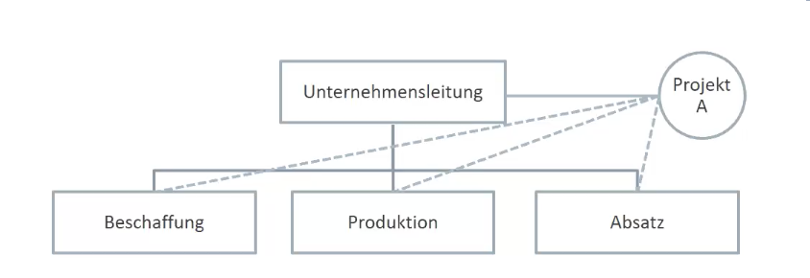Er ist nicht zwingend für die Zielerreichung, sondern für die rechtzeitige Information bzw. die Güte seiner Vorschläge verantwortlich

|  |  |
| --- | --- |
| Vorteil | Nachteil |
| Einfache organisatorische Umsetzung | Probleme der Verantwortungsübernahme |
| Flexibler Personaleinsatz | Fehlende Identifikation mit Projekt |
| Stab als Vermittlungsinstanz | Geringe Motivation der Beteiligten |
| Relativ hohe Akzeptanz | Verlängerte Reaktionszeit, da für die Beseitigung die Linieorganisation veranwortlich ist, die sich aber ggf. mit dem Projekt nur am Rande beschäftigt |

**Reinorganisation**

* Das Projekt wird von einer selbstständigen, speziell für das Projekt eingerichteten Organisation durchgeführt
* Ein Projektleiter ist für das Erreichen der Zielsetzung des Projektes verantwortlich
* Er leitet eine Gruppe von Experten, die nach fachlichen Gesichtspunkten für einzelne Aufgaben ausgewählt sind
* Die Projektgruppe arbeitet zeitlich befristet und ausschließlich am jeweiligen Projekt. Sie ist zu einer Organisationseinheit zusammengefasst.
* Die Mitglieder der Projektgruppe werden nach Projektabschluss wieder in die Linienbereiche integriert

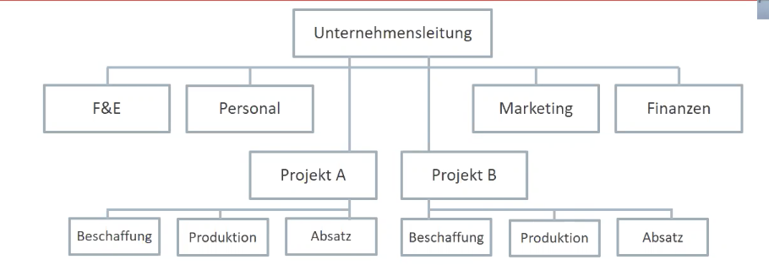

|  |  |
| --- | --- |
| **Vorteile** | **Nachteile** |
| Hohe Motivation und Identifikation | hoher organisatorischer Aufwand |
| Eindeutige Weisungsbefugnis | Integration des Projektergebnisses |
| „Unternehmer im Unternehmen“ | Wiedereingliederung der Mitarbeiter nach Projektende |
| Rasches Vorgehen, da vom Tagesgeschäft unbelastet | Weiterbildung oft nur, wenn es dem Projekt zugute kommt |
| Einheitlichkeit und Standardisierung der Projekte | Opportunistische Bindung qualifizierter Mitarbeiter an ein Projekt |
| Schnelle Reaktion bei Störungen |  |

**Matrixorganisation (Mischform aus Stab und Reinorganisation)**

* Kombination aus reiner Projektorganisation und Linien-Organisation, bei der die herkömmliche Linienorganisation um eine Projekt-Dimension erweitert ist
* Die Projektleitung ist für die Planung, Steuerung und Kontrolle des Projektes verantwortlich. Die fachliche Durchführung obliegt den Fachabteilungen
* Weisungsbefugnis zwischen Projektleitern (fachlich) und Linienvorgesetzten (disziplinarisch) aufgeteilt

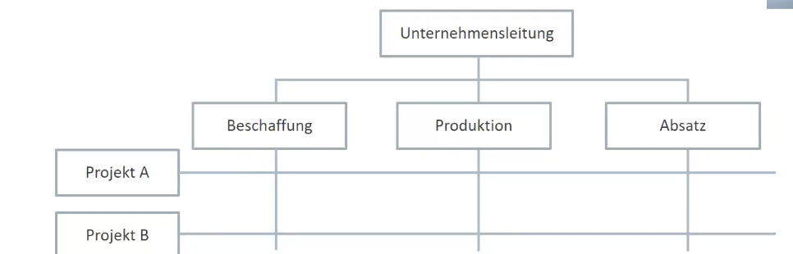

Entscheidung über Kompetenzverteilung:

* Fachlich
  + Intesität der Ressourcennutzung
  + Arbeitsverteilung in den Projektgruppen
  + Auftragsvergabe an dritte Stellen
  + Planung, Steuerung und Kontrolle der Projektaufgaben
* Disziplinarisch
  + Versetzung /Einstellung
  + Vergütung
  + Beurteilung etc.

|  |  |
| --- | --- |
| **Vorteile** | **Nachteile** |
| Mehr Verantwortungsgefühl | Konfliktpotential wegen Doppelunterstellung |
| Keine Unsicherheit für Mitarbeiter | Konflikte der Mitarbeiter zwischen Tages- / Projektgeschäft |
| Gezielte Übertragung von Spezialwissen | Hoher Aufwand der Kompetenzabgrenzung |
| Geringe organisatorische Umstellungskosten | Risiko im Hinblick auf Kompetenzkonflikte |
| Linienfunktion bietet flexiblen Ressourceneinsatz, Spezialwissen kann in vollem Umfang genutzt werden, Kontinuität der Weiterbildung, hohes persönliches Sicherheitsgefühl | Verunsicherung bei Linienvorgesetzen |
| Übergenaue Dokumentation |
| Herumreichen des „Schwarzen Peters“ |

In der Realität existieren Mischformen, z.B.: Auftrags-Projektorganisation (balancierte Matrix)

* Die „Hierarchie des Unternehemens“ wird verändert
* Quasi matrixorientierte Projektorganisation
* Der Projektleiter hat fachliche und disziplinarische Verantwortung für Projektmitarbeiter
* Das Projekt ist „Auftragnehmer“ für Aufgaben, die in der Linie definiert werden
* Das Projekt definiert Aufgaben die durch die Linie erledigt werden
* Häufig obliegt dem Projekt die abschließende Systemintegration

**Kriterien der verschiedenen Organisationsformen**

|  |  |  |  |
| --- | --- | --- | --- |
| **Kriterien** | **Reinorganisation** | **Staborganisation** | **Matrixorganisation** |
| **Weisungsbefugnisse** | … sind durch die Einheit von Leitung und Auftragsempfang klar geregelt. Projektleiter ist Linienvorgesetzter | **…** des Projektleiters beschränkt sich auf die hauptamtlichen, ständigen Teammitglieder | |
| **Kompetenzabgrenzung** | … ist durch die Organisationsform geregelt. | | … ist erforderlich, da die Mitarbeiter projektbezogen zwei Vorgesetzt haben können. Linienvorgesetzten und Fachvorgesetzten (Projektleiter) |
| **Verantwortung** | Liegt beim Projektleiter | Kann nur z.T. vom Projektleiter getragen werden, da die notwendigen Kompetenzen fehlen. | Für das Projektmanagement hat der Projektleiter, jedoch nicht für die Systemarbeit |
| **Unterstützung des Auftraggebers** | Ist vor allem beim Start notwendig | Ist ständig notwendig | Ist fallweise (Bei Konflikten mit der Linie) erforderlich |
| **Nicht-ständige Projekt-Mitarbeiter** | Verursachen Probleme bei ihrer Eingliederung, sodass mit großer Wahrscheinlichkeit auf manche kompetenten Mitarbeiter verzichtet werden muss. | Sind erforderlich und lassen sich leicht eingliedern. | Lassen sich innerhalb der beteiligten Abteilungen problemlos eingliedern. |

**Ablauforganisation**

Ablauforganisation ist die raum-zeitliche Strukturierung von Prozessen. Unter einem Prozess versteht man eine zusammenhängende Folge von Tätigkeiten, die einen Kundennutzen erzeugen.

Wir wollen einen Projektphasenplan erstellen, welcher die wichtigsten Arbeitsschritte vorwegzunehmen und an diesen Arbeitsschritten sich zu orientieren. (Meilensteine etc.)

Projektphasenplan:

* Grober Phasenablauf mit den wichtigsten Arbeitsschritten
* Jede Phase wird mit einem Meilenstein abgeschlossen
* Meist standardisiert im Unternehmen eingesetzt
* Ist ein organisatorisches Hilfsmittel für:
  + Die Planung, Überwachung und Steuerung des Projektes
  + Die Zuordnung der unterschiedlichen Tätigkeiten zum Projekt
  + Die Definition und Beschreibung der Zwischenergebnisse, die während des Projektes entstehen sollen
  + Die Festlegung von Entscheidungspunkten, an denen über die Zwischenergebnisse entschieden werden soll
  + Eine projektbegleitende Dokumentation
  + Eine phasenorientierte Aufwandsplanung
  + Eine Phasenorientierte Wirtschaftlichkeitskontrolle
  + Eine Phasenorientierte Fortschrittskontrolle

Detaillierte Ablaufplan:

* Baut auf dem Projektphasenplan auf
* Wesentlich stärker operativ an dem speziellen Projekt ausgerichtet

Phaseneinteilung bei der Projektplanung:

Schrittweise:

* Projekte sind komplex und weit in die Zukunft gerichtet. Daraus ergibt sich eine starke Risikobehaftung
* Inkrementelle statt langfristig und starre Vorgehensweise

Systemorientiert:

* Ein System ist ein Gefüge von Elementen und deren Beziehungen zueinander. Systeme stehen einerseits in Beziehung zu ihrem Untersystem und lassen sich andererseits in Subsysteme zerlegen
* Einbettung des Projektes in Gesamtzusammenhang des Unternehmens

Schematisch:

* Komplexitätsreduktion durch vereinfachte Vorgehensweise
* Verpflichtung zu einer geordneten Vorgehensweise
* Ablaufprozess wird für Externe transparenter und kontrollierbar
* Grundlage für Arbeitsteilung

Wasserfallmodell:

V-Modell

Qualitätsziele – Kostenziele – Zeitziele

* 3 Faltigkeit des Projektmanagements

Man hat meistens keinen Linearen Projektverlauf, sondern eher eine S-Kurve.

„Slow Start “, „quick momentum “, „slow finish “

Aktivitäts level hat eher ein quadratischer Verlauf (Wie ein U quasi).

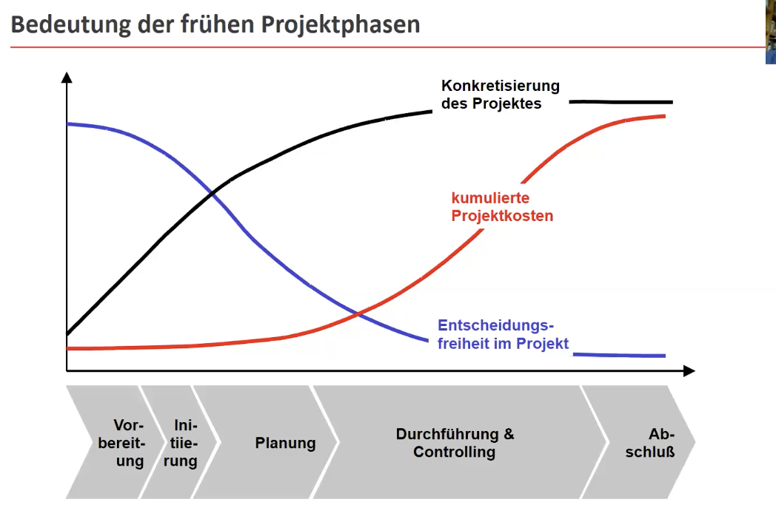

Relevenz des Schnittstellenmanagements

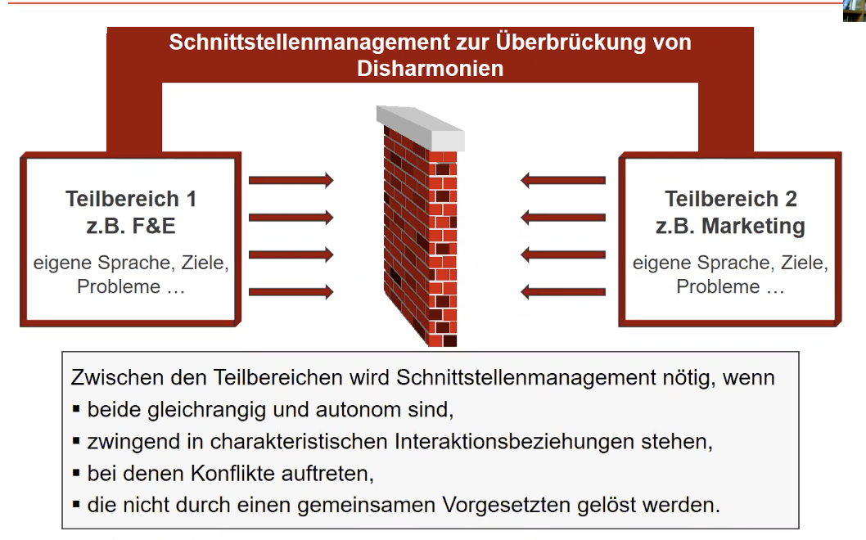

**Koordinations-/Integrationsmaßnahmen**

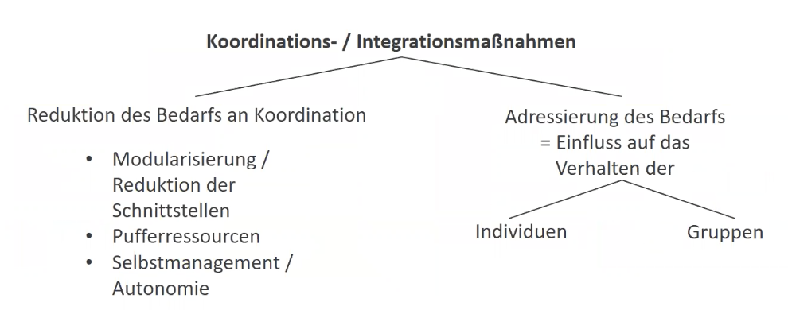

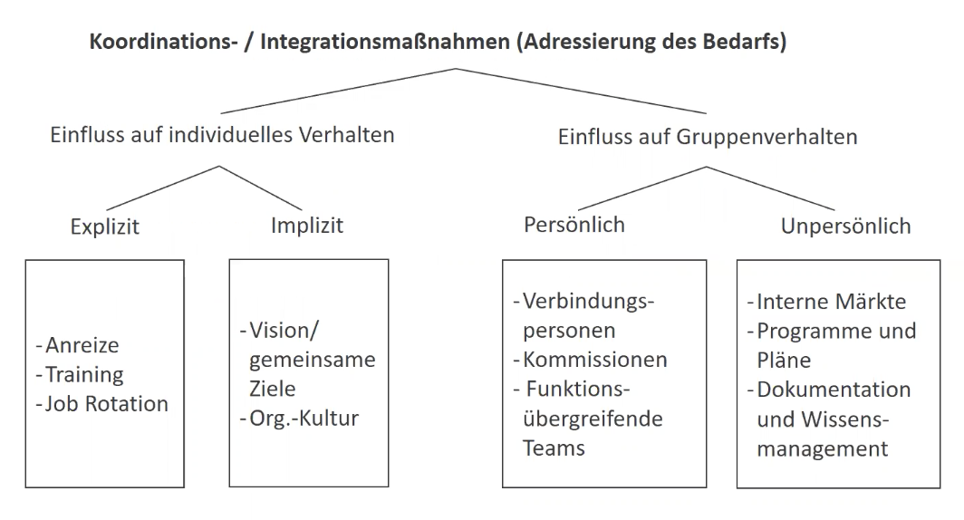

Projektselektion:

Gründe

* Knappe Ressourcen
* Geldmittel, Personal, Sachmittel und Material müssen sinnvoll eingesetzt werden
* Auswahl der Projekte, die die höchste Erreichung der Unternehmensziele versprechen

Machbarkeit

* Mit Hilfe von Machbarkeitsstudien wird überprüft, ob ein Projekt aus technischen, wirtschaftlichen, rechtlichen, ökologischen und sozialen Aspekten durchführbar ist

Wirtschaftlichkeitsbetrachtungen wird unterschieden in monetär und nicht monetären. Nicht monetäre sind hierbei Nutzenorientiert (mit einer Nutzwertanalyse). Monetäre sind unterteilt in kostenorientiert statisch (Kosten/Gewinn vergleich, Rentabilitätsrechnung) und kostenorientiert dynamisch (Kapitalwertmethode, Internet-Zinsfuß-Methode).

Der Erste Schritt bevor man ein Projekt angeht, welcher auch immer wiederholt werden sollte, ist eine Umweltanalyse und damit auch eine Stakeholder Analyse. Damit ist es also eine Grundlage für die spätere Projektplanung.

Stakeholderanalysen unterstützen das Ableiten von Strategien zum Management verschiedener Anspruchsgruppen. (In einer 2 x 2 Matrix. X Achse Macht/Einfluss. Y Achse Einstellung zum Projekt. Dann Unten links: Beobachten. Unten Rechts: Informieren. Oben rechts: Involvieren.Oben links: Zufriedenstellen)

Projektgründung: Durch den Projektantrag erstellt durch eine formelle Freigabe der Projektauftrag.

Vorphase:

* Problembeschreibung und Erstellung des Lastenhefts
* Lastenheft ist Basis für die Ausschreibung durch den Kunden und damit auch Basis für das Angebot

Analysephase:

* Problemanalyse und Zielsetzung
* Erstellung des Pflichtenhefts (In Absprache mit dem Kunden)

Als letztes Zielplanung:

Definition: Ziele sind normative Aussagen von Entscheidungsträgern, die einen gewünschten, von ihnen oder anderen anzustrebenden, zukünftigen Zustand der Realität beschreiben.

Ziele erfüllen folgende Ziele:

* Entscheidungsfunktion, Koordinationsfunktion, Motivationsfunktion, Informationsfunktion, Kontrollfunktion und Legimitationsfunktion

Zielhierachie:

Projektvision (oberste Strategische Zielsetzung): Wieso ist dieses Projekt für unser Unternehmen von Bedeutung? Welches ist *das* wesentliche Ziel des Projekts?

Strategische Projektziele (z.B. Finanz-, Kunden-, Prozessziele und interne Lernziele) Was sind die Ziele des Projektes aus strategischer Sicht?

Operative Projektziele (Kosten, Zeit, Leistung) Welches sind die wesentlichen Rahmenbedingungen für das Projekt und welche Anforderungen werden an das Projektergebnis gestellt?

Ziele sollen SMART sein.

Smart - Ziele müssen eindeutig definiert sein

Messbar – Ziele müssen messbar sein (konkreter Zielgegenstand und Zielausmaß)

Angemessen – Ziele müssen anspruchsvoll aber erreichbar sein

Relevant – Ziele müssen bedeutsam sein (Mehrwert)

Terminiert – zu jedem Ziel gehört eine klare Terminvorgabe

Außerdem sollten sie Lösungsneutral und positiv formuliert sein. Ziele können komplementär, neutral oder konfliktär sein

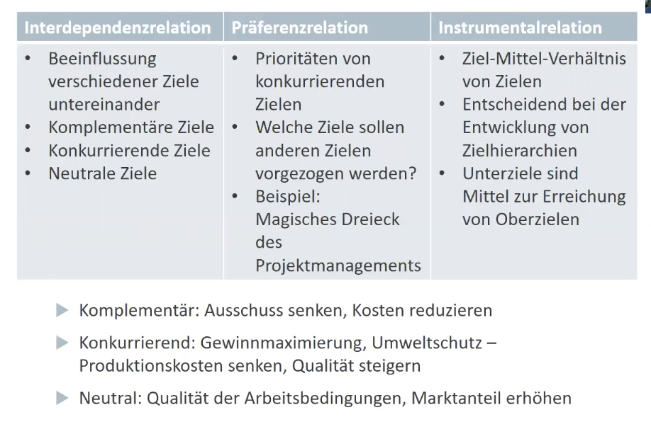

Methoden zur Analyse der Zielbeziehungen:

* Projekt-Umfeldanalyse
  + Wichtige Grundlage für Untersuchung der Interdependenzrelation
  + Insbesondere: Analyse der Zielkonflikte
* Erste verbale Zielgewichtung
  + Muss-Ziele, Soll-Ziele, Kann-Ziele
* Gewichtete Zielstruktur
  + Aufspannung einer Zielstruktur zur Untersuchung von Instrumentrelationen
  + Festlegung von Präferenzen für die Gewichtung der Ziele
* Präferenzmatrix
  + Gewichtung bei komplexer Zielstruktur schwierig
  + Paarweises Vergleichen der Ziele untereinander

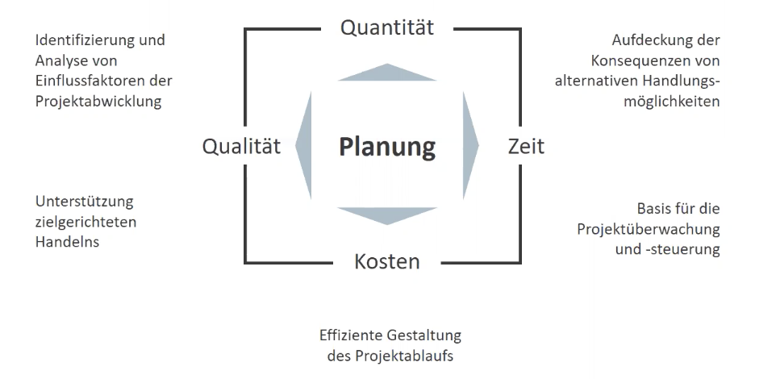Projektplanung ist die systematische Informationsgewinnung über den zukünftigen Ablauf des Projektes und die gedankliche Vorwegnahme des notwendigen Handelns. Man versteht

Also ist es die operative Planung des Projektablaufs mit dem Ziel, realistische Sollvorgaben für Aufwand, Kapazität und Termine zu ermitteln sowie Einzelschritte der Projektdurchführung festzulegen.

Projektplanung ermöglicht:

* Höhere Erfolgswahrscheinlichkeit der Zielerreichung
* Die Verminderung des Projektrisikos
* Die Ermittlung der kritischen Arbeitspakete im Projekt
* Den zielgerichteten Einsatz aller Projektressourcen
* Sichere Aussagen zum Projektablauf

Bei unzureichender Projektplanung entsteht Projektmisserfolg mit: Terminverzögerung, Qualitätsmangeln, Kostenüberschreitungen etc.

Planungsarten:

* Neuplanung
  + Neues, bisher noch nicht durchgeführtes Projekt
* Anpassungsplanung
  + Anpassungsplanung umfasst sämtliche Planungsaktivitäten die durch veränderte Einflussgrößen anfallen
* Umplanung
  + Bereits in der Vergangenheit durchgeführtes Projekt

Planungselemente:

Zielplanung – welche messbaren Anforderungen müssen erfüllt sein (Pflichtenheft)

Strukturplanung – wie lässt sich das Projekt in sinnvolle überschaubare und notwendige Arbeitspakete gliedern

Ablaufplanung – In welcher Reihenfolge müssen die Arbeitspakete bearbeitet werden

Ressourcenplanung – Welche Ressourcen und Kapazitäten werden für welches Arbeitspaket benötigt

Terminplanung – Welche Arbeitspakete müssen von wem bis wann bearbeitet sein?

Die oberen zusammen bilden die unten beiden:

Kostenplanung – Welche Kosten entstehen wo, durch was oder wen und zu welchen Zeitpunkten?

Informationsplanung – Welche Informationen werden bis wann von wem benötigt

Elemente des Projektstrukturplans:

* Gliederung des Projektes in Teilaufgaben und Arbeitspakete
* Teilaufgabe: Teil des Projektes, welches wiederum aufgegliedert werden kann
* Regeln für ein Arbeitspaket:
  + Muss verantwortlichen haben
  + Umfang ist abhängig von Risiko
  + Umfasst einen möglichst geschlossenen, zu anderen Arbeitspaketen abgrenzbaren Leistungskatalog
  + Für jedes Arbeitspaket muss eine eindeutige Spezifikation formulierbar sein, deren Erfüllung auch überprüf bar ist

Objektorienterter Projektstrukturplan:

* Einzelne Elemente sind Objekte wie Steuerwerk, Laufwerk oder Software, welche wieder Objekte als „Kinder“ haben. (Steuerwerk: Prozessor, Speicher, Stromversorgung)

Funktionsorientierter Projektstrukturplan:

* Einzelne Elemente sind Funktionen, also Experten in einem Gebiet. Beispiel: Elektronikaufbau, Konstruktion und Prüftechnik. Welche als Kinder dann z.B.: Stromlaufplan, Schaltungssimulation, Entflechtung haben (Elektronikaufbau)

Ablauforientierter Projektstrukturplan:

* Einzelne Elemente sind Abläufe, welche wieder Abläufe als Kinder haben. (Beispiel: Planung, Entwicklung, Produktion. Mit Kindern der Planung: Studie, Funktionsentwurf, Testentwurf))

In der Realität hat man einen gemischten Projektstrukturplan. Man hat also auf verschiedenen Ebenen, verschiedene Projektstrukturpläne.

Man versucht wenig Schnittstellen in einem Projektstrukturplan zu bilden. Da dadurch mehr Aufwand und Komplexität entstehen.

Ablaufplan beschreibt Abhängigkeiten und damit eine logische Sequenz der Arbeitspakete.

Ziel: Aufbauend auf der Planung der Projektstruktur soll die Gewinnung des Überblicks über die organisatorischen und technischen Zusammenhänge innerhalb eines Projektes mittels der Planung der Projektabläufe ermöglicht werden.

Hierfür analysiert man Abhängigkeiten zwischen Arbeitspaketen, Notwendige Zeitabstände und Schnittstellen der Arbeitspaketen.

Meilensteine:

Sind wichtige Ereignisse im Projekt, die mit dem Erreichen eines Projektzwischenzieles verknüpft sind.

Sind ein wichtiges Instrument zur Projektüberwachung und Fortschrittskontrolle

Daumenregel bezüglich der Anzahl: Bei Projekten über 2 Jahre, wenns geht nicht über 10 Meilensteine.

Aufgaben der Ressourceplanung:

* Ermittlung des Kapazitätsbedarfs von Ressourcen im Hinblick auf Art, Menge, zeitliche Verteilung
* Optimierung der Quantität und Qualität des Ressourceneinsatzes
* Beseitigung und Anpassungsmaßnahmen von Unter- und Überbelastungen der Ressourcen
* Unterschieden wird zwischen:
  + Personal
  + Sachmitteln und Material
  + Finanzmittel

Personalplanung:

* Notwendige Qualifikation der Mitarbeiter
* Vorhandene Eigenschaften der Mitarbeiter
* Ab wann stehen welche Mitarbeiter zur Verfügung

Sachmittel- und Materialplanung:

Räumlichkeiten, Mobiliar, Büromaschinen, Fertigungsmaschinen etc.

Sachmittelplanung:

* Eigene Bevorratung
* Individuelle Erzeugung bzw. Lieferung
* Miete bei Bedarf

Materialplanung:

* Material: Rohstoffe, Halb- und Fertigprodukte
* Eigene Lagerhaltung
* Kauf bei Bedarf

Optimierung des Ressourceneinsatzes

* Termintreuer Ausgleich
  + Das Projektende darf nicht verschoben werden
  + Es wird eine gleichmäßige Kapazitätsauslastung angestrebt
* Kapazitätstreuer Ausgleich
  + Dass Projekte kann sich verschieben
  + Es wird eine maximale Kapazitätsgrenze vorgegeben, die nicht überschritten werden darf

Aufgaben der Terminplanung:

* Bei der Durchführung der Terminplanung steht die zeitliche Terminierung des Projektablaufs im Mittelpunkt der Betrachtung
* Dazu müssen insbesondere folgende Größen spezifiziert bzw. berechnet werden:
  + Vorgangsdauern
  + Anfangs- und Endtermine
  + Pufferzeiten

Die Terminplanung ist nicht als losgelöster, einmaliger Planungsprozess, sondern vielmehr als iterativer Prozess zu verstehen.

**Probabilistische Vorgangsdauern: „Drei-Punkt“ Schätzmethode NACHARBEITEN!**

Kostenplanung:

Allgemein:

* Ermittlung der Projektkosten in einem Top-Down, Bottom-Up oder „Gegenstromverfahren“
* Kostenplanung sollte in Zusammenarbeit mit dem internen Rechnungswesen erfolgen, um valide Größen für die Verrechnungssätze zu erhalten
* Problem der Gemeinkostenverrechnung

Aufgaben und Ziele:

* Sicherstellung der Wirtschaftlichkeit durch Vor- und Nachkalkulation
* Heranziehen als Datenbasis für Projektentscheidungen und Projektauswahl
* Festlegung des Projektbudget
* Verfolgung der Kostenanfälle
* Sicherstellung der Liquidität

Zudem sollten die budgetierten Kosten im Zeitablauf über die Phasen des Projekts hinweg verteilt vorliegen. So lassen sich dann als Grundlage für das Controlling auch die Periodenkosten in Form einer Kostenganglinie und die kumulierten Kosten im Zeitablauf in Form einer Kostensummenlinie abbilden.

Finanzmittelplanung:

Die Ein- und Auszahlungskurve ist S-Förmig. Haben wir eine Unterdeckung, dann haben wir Finanzbedarf. Haben wir eine Überdeckung, haben wir einen Finanzüberschuss.